Конструирование «Кораблик»
(оригами)
Задачи:
1. формирование умений следовать устным инструкциям.
2. обучение различным приемам работы с бумагой - сгибанию
3. повторение основных геометрических понятий: квадрат, треугольник, прямоугольник, угол, сторона, вершина и т. д. ;
4. обогащение словарного запаса ребенка специальными терминами;
5. создание выставки с изделиями, выполненными из бумаги
6. развитие внимания, памяти, логического и пространственного мышления; развитие мелкой моторики рук и глазомера;
7. воспитание интереса к конструированию из бумаги;
Материалы и оборудование: заготовки бумаги, схема работы.
Ход занятия:
Я загадаю загадку, а вы попробуйте ее отгадать:
- Ходил он смело по морям,
Волну бесстрашно рассекая.
Теперь стоит в морском порту –
Проделав путь немалый,
Храбрец наш мирно отдыхает.
Это (корабль).
-Правильно, ребята. Мы сегодня будем изготавливать маленький кораблик из бумаги, а потом будем отправлять свои корабли в плавание.
-Ребята, а какими свойствами должен обладать кораблик?
(Держаться на воде и не тонуть)
- А как узнать, какие материалы подходят для строительства кораблика?
(Дети выдвигают предположения о способах проверки материалов: железо, пластмасса, картон, дерево)
- Мы сегодня будем работать с бумагой.
Демонстрация приемов работы и объяснение.
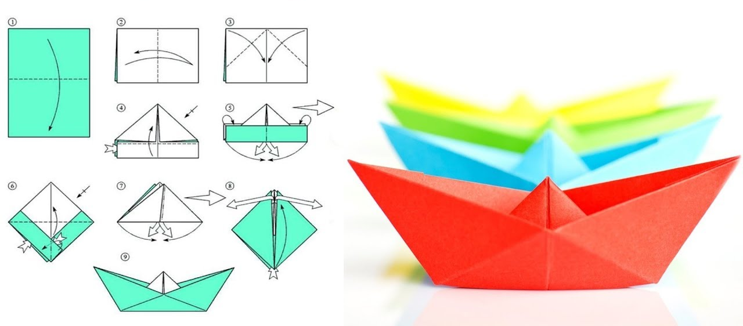

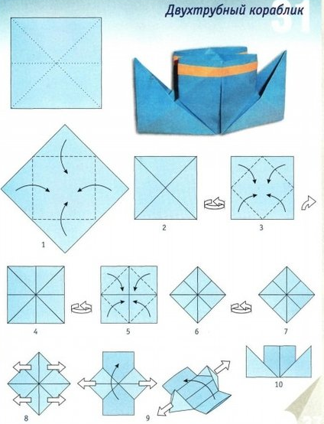

Этапы работы по изготовлению кораблика:
1. У меня на столе лист белой бумаги. Какой он формы? Ребята, на столе у нас прямоугольник. Кладем перед собой прямоугольный лист и складываем его пополам по длинной стороне, так, чтобы соединились боковые стороны прямоугольника.
2. У нас снова получился прямоугольник, только поменьше. На линии сгиба (по его вертикальной стороне) мы находим середину согнув ее слегка пополам теперь складываем еще пополам, чтобы найти его центр.
3. Сгибаем верхние углы к центру под прямым углом.
4. Правый и левый угол загибаем так, чтобы уголки точно встретились друг с другом. Хорошенько проглаживаем линию сгиба.
-У нас с вами остались свободные края снизу. Подогнем их наверх с двух сторон. Вот так, одну загибаю, затем другую, снова проглаживаю линию сгиба.
-Сгибаем углы краев во внутрь.
-Какая фигура получилась (треугольник)
4. Раскрываем наш треугольник и сводим противоположные углы получившегося треугольника. Какая фигура получилась? (квадрат). Закрепляем новую линию сгиба.
5. Загибаем нижние углы к верхнему углу с двух сторон, чтобы получился треугольник.
6. У получившегося треугольника сводим противоположные углы друг к другу - получился опять квадрат.

